Вчитель початкових класів вищої категорії,
старший вчитель, вчитель - методист:
Товстенко
Людмила Григорівна
Комунальний заклад
«Великодимерського ліцей»
Броварського району
Київської області

Інтегрований урок
в 4 класі
(математика , образотворче мис-тво, РЗМ)
КОЛО. КРУГ. РАДІУС. ДІАМЕТР.
МАЛЮВАННЯ ЗА УЯВОЮ. СКЛАДАННЯ РОЗПОВІДІ ЗА МАЛЮНКОМ.
Мета:
поглибити, узагальнити і систематизувати знання, уміння,
навички учнів про коло і круг;
навчити знаходити радіус, якщо є діаметр і навпаки;
залучати всіх учнів до активної роботи в парах, колективі;
розвивати спостережливість, увагу, кмітливість,
креативність, зв’язне мовлення, творчу уяву учнів, пізнавальні
інтереси та вміння спостерігати;
удосконалювати навички орієнтування на площині і у просторі,
користування креслярським приладдям ;
вчити побувати коло, радіус, діаметр;
активізувати мовну діяльність дітей;
вчити підпорядковувати свої дії інструкціям;

Обладнання:
циркуль, лінійка, олівець;
роздатковий матеріал: кольорові кола;
відеоматеріал про коло , круг, радіус, діаметр;
аркуші паперу для малювання і написання творів.

ХІД УРОКУ
І. Організаційна частина
Лиш дзвіночок забринить,
Стаєш серйозним в цю ти мить..
До роботи час, бо багато її в нас!

Девіз уроку:
Чим більше я знаю,
Тим більше умію…
ІІ. Повідомлення теми і мети уроку
Загадки відгадайте і головні слова теми уроку прочитайте….
Я без сторін і без кутів,
Як звуся, відгадай.
І на малюнках дітлахів
У сонечку впізнай.
(Круг)
Сонечко на небі сяє,
Форму чого воно має?
І тарілка і годинник
М’яч і колесо в машині.
(Коло)

На сьогоднішньому уроці ми з вами закріпимо одержану раніше інформацію про коло та круг і навчимося знаходити радіус, якщо є діаметр і навпаки. А також відправимося в подорож по країні Знань. Побуваємо в Країні «Мультляндії», Країні « Креслень»; Країні «Фантазії і Уяви»; Країні «Картинна Галерея» . А наприкінці побуваємо в Країні «Творців Історій», де ми будемо і активними учасниками, і уважними слухачами..
ІІІ. Вивчення нового матеріалу
- Мозковий штурм
- Що ми вже знаємо про коло і круг?
(Коло – це замкнена лінія , яка складається з усіх точок площини.
Круг - це заповнена всередині площина)
- Наша планета Земля має форму круга і рухається вона по….(Орбіті)
- Яку форму має орбіта? (Еліпса) Чому?
- Чи є еліпс кругом або колом? Чому?
2. Робота з загадкою
Сьогодні на уроці в нагоді стане,
І коло нам накреслить,
Друг цікавий й вправний.
З двома ніжками однакими.
У однієї колінко гнеться
А от інша, як стріла
В точку намертво упреться
Ні туди , і ні сюди…
(Циркуль)
- За допомогою чого креслять коло? (За допомогою циркуля)
- Чи можна без циркуля накреслити коло? Чому?
У вас у групах на партах лежать зразки кола. Згорніть його навпіл..
Ця лінія буде - діаметр кола. )
- Хто сформулює що ж таке діаметр?
Діаметр кола - це лінія, яка з’єднує дві точки кола і проходить через центр кола.
- Тепер свої зразки кола згорніть ще навпіл, у нас утворився радіус кола….
- А що таке радіус кола?
Радіус кола -це половина діаметру кола
4.Країна Мультляндії
- (перегляд відео про коло, круг)
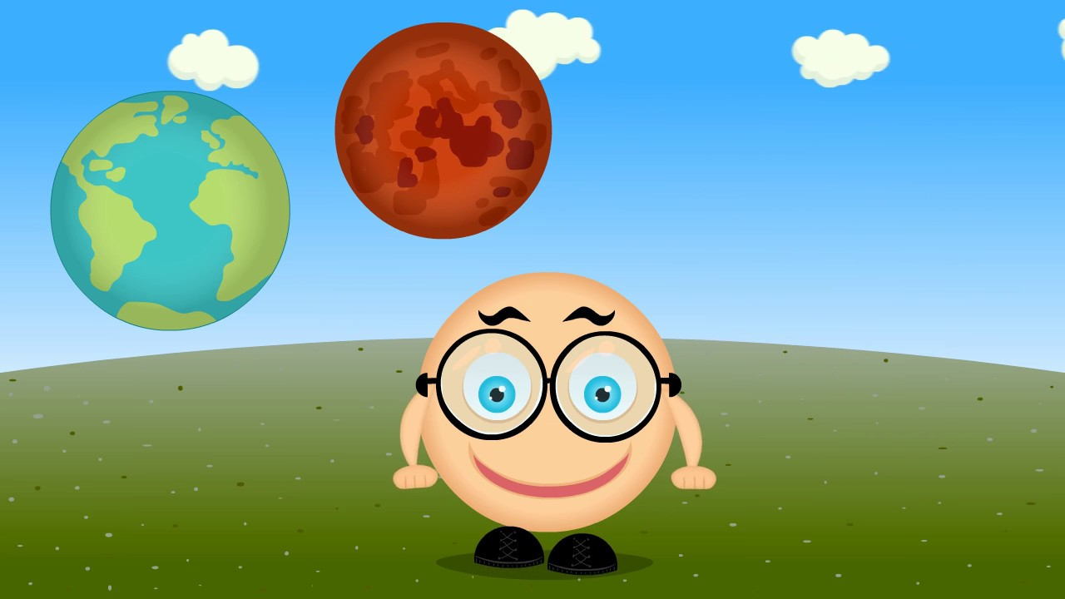
5. Країна Креслень
Робота в парах
У вас на партах лежать циркулі, олівці та лінійки.
- Перша пара в четвірці побудують коло з діаметром 5 см….
- Друга пара в четвірці побудують коло з радіусом 2 см і 5 мм..
- Перевіримо чи вірно ви побудували коло..
- Передайте протилежним парам свої зошити для перевірки…
- Що потрібно знати, щоб накреслити коло?
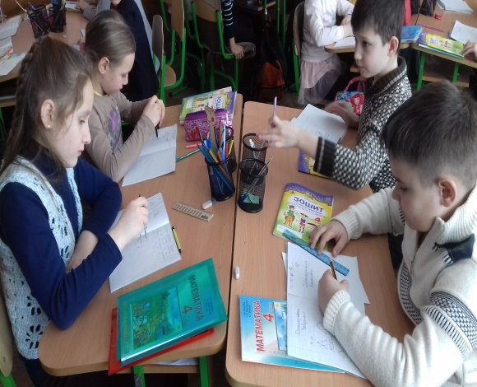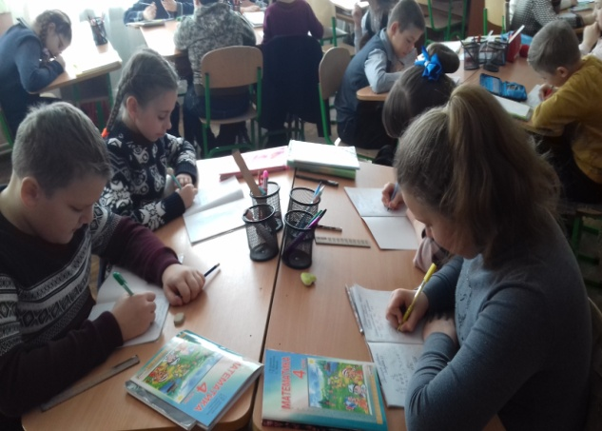
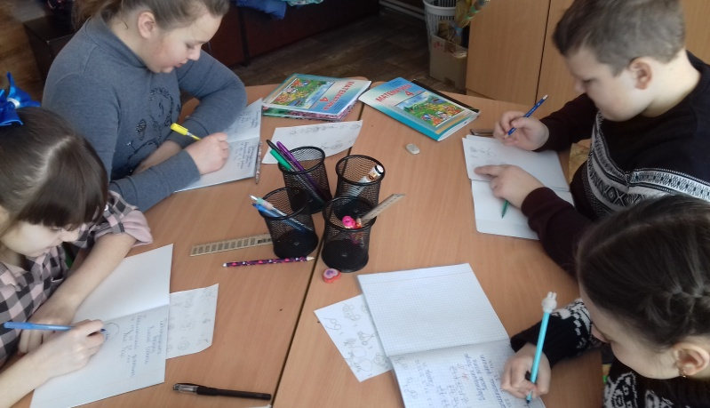
6. Країна Фантазії і Уяви
- Я вам пропоную пофантазувати кожному і трішки попрацювати художниками. Всім вам потрібно пригадати все що складається в світі з кола і намалювати це на листочках.
Але є обов’язкова умова : так , як сьогодні 2 число вам потрібно, щоб на кожному малюнку було намальовано не менше ніж два кола, малюнків повинно бути не менше десяти. Час пішов…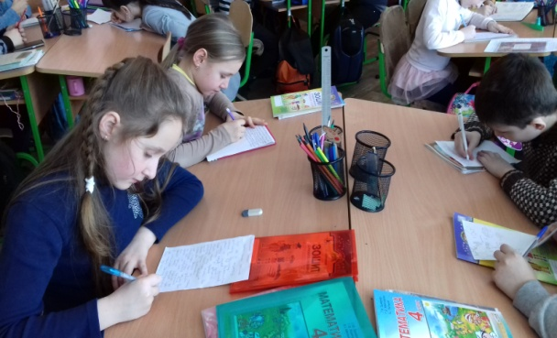 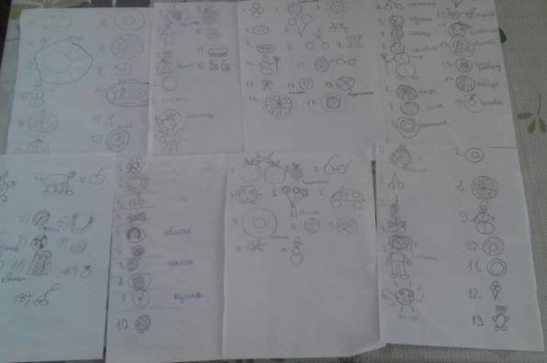

7. Картинна Галерея
- Пропоную всім з стільцями сісти по колу навколо першої парти з своїми малюнками і зеленими ручками.
- Розгляньте свої малюнки ще раз і по часовій стрілці передайте їх експертам, які сидять поряд. Роздивіться уважно і знову по часовій стрілці передайте далі.. У вас у руках є зелена ручка, пропоную обведіть ручкою в коло три малюнки, які сподобалися на картинці. Чому три ? - тому, що завтра в нас буде третє число. Обвели і передаємо далі малюнки по часовій стрілці. Наступним експертам потрібно підписати ці малюнки , дати назву малюнку
( 1-2 слова)
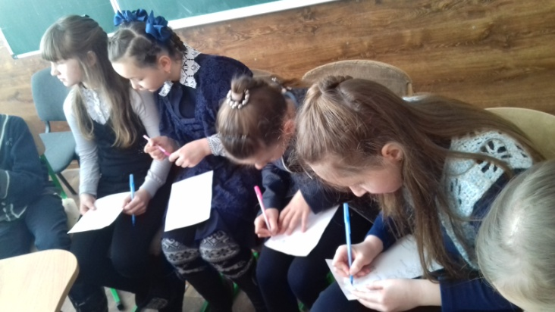
8. Фізкультхвилинка
Треба трішки відпочити, щоб в країну творчості нам полинути.
Фізкультхвилинка в нас незвична,
вона сьогодні геометрична.
Скільки фігура має кутів,
стільки вправу ти раз зроби.
(Виходить до дошки учень, показує геометричну фігуру і вправу,
яку повинні зробити діти стільки разів, скільки в ній кутів )

9. Країна Креативності
(Всі діти повертаються на свої місця)
- Діти, юні творці я пропоную вам об’єднати ці три малюнки в одну цікаву історію , скласти розповідь..
Правила написання
- Час на розповідь 10 хвилин…Час пішов..
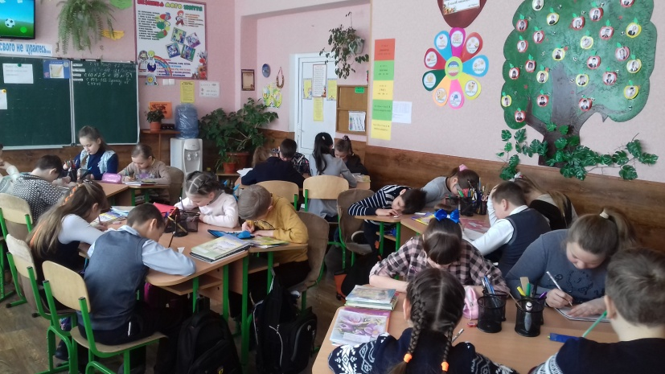
10.Уважні слухачі і творчі маленькі поети
- Прошу знову об’єднатися у велике коло, так як у нас сьогоднішня головна тема коло і круг..
- Хто з вас бажає прочитати свій твір – розповідь першим?
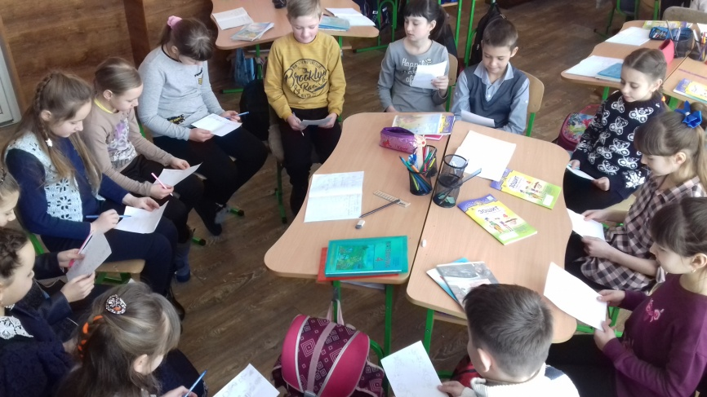
(Учні по колу читають свої твори)
ІV. Рефлексія
- Ось і закінчилася наша подорож по країні Знань..
- Мені дуже було приємно з вами сьогодні подорожувати..
- Чи було цікаво вам на уроці?
- Що найбільше сподобалося?
- Кожна людина з подорожі щось привозить напам’ять.
- Що ви візьмете з нашого уроку?

